Beschriften Sie die Bilder.
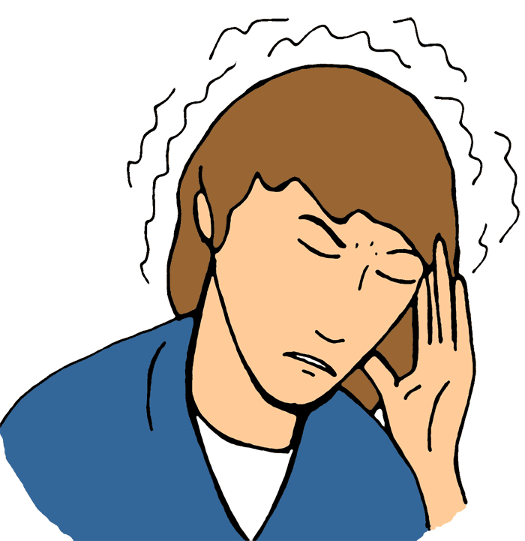 | 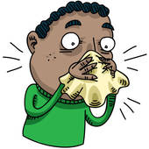 | 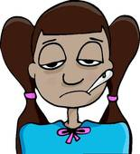 | 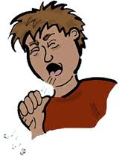
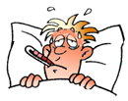 | 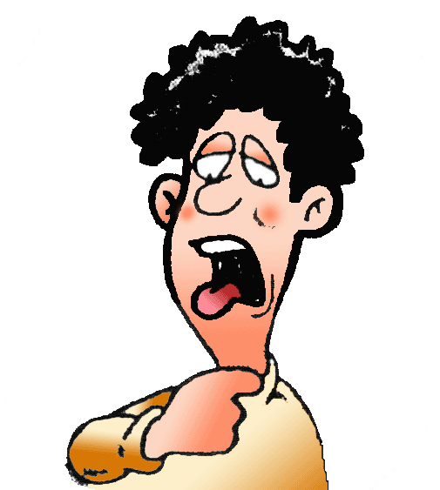 | 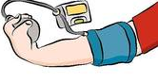 | 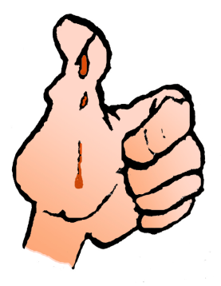
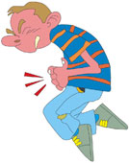 | 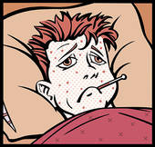 | 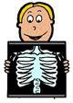 | 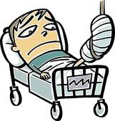
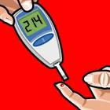 | 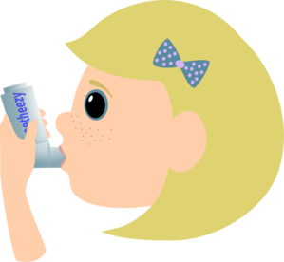 | 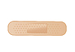 | 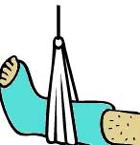
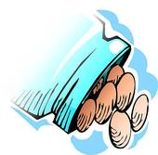 | 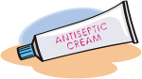 | 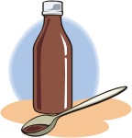 | 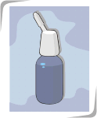

www.eegitimim.com

KOPFSCHMERZEN | SCHNUPFEN | FIEBER | HUSTEN
GRIPPE | HALSSCHMERZEN | BLUTDRUCK | WUNDE
BAUCHSCHMERZEN | MASERN | LUNGENENZÜNDUNG | GEBROCHENES  BEIN
ZUCKERKRANKHEIT | ASTHMA | PFLASTER | GIPS
PULVER | CREME/ SALBE | HUSTENSAFT | NASENTROPFEN
www.eegitimim.com

